

Sede Valparaíso

“¿Y DÓNDE ESTÁ LA BOYA?”

“Trabajo de Taller Integral para optar al título de

Ingeniero en Informática”

Profesor Guía: Sr. Francisco Prieto R.

NOMBRE DEL(LOS) AUTOR(ES)

Claudio Allendes Guerra

María Soledad Concha Espinoza

Víctor Segovia González

2015

Índice

INTRODUCCIÓN 1

CAPITULO I Descripción de la organización 2

I.1.-Descripción de la organización 3

I.2.-Situación actual 3

I.3.-Definición del problema 5

I.4.-Desarrollo de la propuesta solución 5

I.4.1.-Solución genérica 5

I.4.2.-Solución específica 5

Bibliografía 8

Anexos y Apéndices 9

Índice de Tablas

**Tabla 1Carta Gantt** 9

Índice de Figuras

**Ilustración I.2.1: Modelo de negocio BPMN** 4

**Ilustración I.4.1: Modelo Propuesta de valor Canvas**……………………………………………..7

# INTRODUCCIÓN

En las costas del país se practica uno de los oficios de recolección más antiguos y a la vez más extremos, por las temperaturas a las que una persona está expuesta o los riegos que este oficio tiene, nos referimos a la pesca artesanal.

Los pescadores artesanales se adentran a tempranas horas en el mar para poder sustentar a sus familias exponiéndose al oleaje, al frío y al clima.

Sorteando todo esto, su pesca se ve expuesta a depredadores marinos, como los lobos de mar, pingüinos entre otros, que cada vez están más cerca de las costas.

Con el proyecto buscamos que los riesgos mencionados se vean mitigados al agilizar la búsqueda de sus redes de pesca, pasando menos tiempo en el mar y más con sus familias, también se evitará la pérdida de las redes de pesca para que no expongan los recursos naturales contaminando el mar.

# CAPITULO I Descripción de la organización

## I.1.-Descripción de la organización

La legislación chilena define a la pesca artesanal como la actividad pesquera extractiva realizada por personas naturales en forma personal, directa y habitual, la mayoría de los pescadores artesanales venden estos productos, es así como generan sus ingresos.

Los pescadores pertenecen a caletas que están situadas cerca del mar y en la región de Valparaíso hay 34 de ellas, 809 a lo largo del país, sin contar la cantidad de países que cuentan con salida al mar o los que generan ingresos mediante la práctica de la pesca.

Dentro de la organización de los pescadores, todos son independientes, cada uno trabaja por su cuenta o están al mismo nivel, pero sí afiliados a un sindicato de pesca que es por cada caleta, y estos son jerarquizados con un presidente, vicepresidente, tesorero y secretario.

Estos trabajan con organismos gubernamentales como lo son el servicio nacional de pesca, la subsecretaría de pesca, el fondo de administración de pesca y el fondo de investigación de pesca y agricultura.

## I.2.-Situación actual

Hoy en día los pescadores zarpan mar adentro en la tarde a dejar sus redes de pesca, estás para ser encontradas y que no se vayan al fondo del mar son sujetadas a una pequeña boya. Al día siguiente muy temprano por la mañana, antes que amanezca los pescadores salen a la búsqueda de la red, así aprovechan la luz del alba para encontrar la boya, una vez localizada los pescadores tiran de una cuerda amarrada a esta en un extremo y en el otro a la red, al finalizar esta acción los pescadores regresan a la caleta.

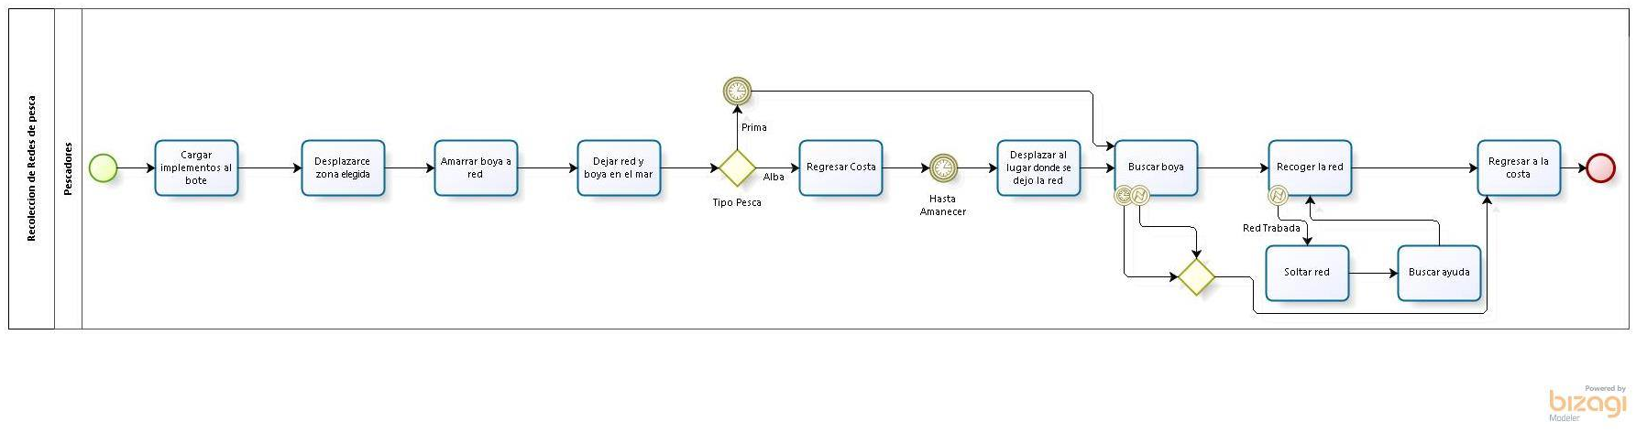

**Ilustración I.2.1: Modelo de negocio BPMN**

## I.3.-Definición del problema

El problema surge cuando los pescadores se tardan en la localización de la boya, ya que las redes son expuestas a los ataques de depredadores como los lobos de mar, pingüinos, tiburones y otros, o  al desvanecimiento de los peces por estar atrapados en la red mucho tiempo. Esta problemática nace porque las boyas son muy pequeñas y el oleaje del mar desplaza las redes, si bien los pescadores recuerdan la ubicación en que estas fueron dejadas, No siempre están en el mismo lugar. Por otra parte, el horario durante todo el año también tiene un efecto negativo en los pescadores, puesto que en verano amanece alrededor de las 06:00 de la mañana y en invierno a las 08:30, esto significa perder aproximadamente dos horas y media de trabajo, considerando que los pescadores se levantan a la misma hora. Finalmente, pero no menos importante es la contaminación que se genera cuando las redes se pierden en el mar.

## I.4.-Desarrollo de la propuesta solución

Los pescadores buscaron maneras de solucionar el problema de la localización de la boya, una de sus soluciones fue utilizar una boya más grande para facilitar su búsqueda y la otra insertando una luz en la boya, la cual permanecía encendida toda la noche. Pero en ambas soluciones tuvieron problemas con los depredadores, los dos métodos utilizados llamaban la atención de estos y se acercaban a las redes para luego atacarlas.

## I.4.1.-Solución genérica

Considerando los problemas que tienen los pescadores artesanales, nuestro proyecto busca reducir el tiempo de la búsqueda de  la boya  en el mar, esto mediante tecnologías, las que nos ayudarán a entregar la localización específica de la boya.

## I.4.2.-Solución específica

Conociendo los problemas que tienen los pescadores artesanales al momento de localizar la boya y la importancia de que esta acción sea rápida, decidimos dar una solución a este proceso creando un dispositivo que nos entregue la ubicación exacta que tiene la boya en el mar.

La solución consta de un dispositivo que se instalará en la boya que utilizan los pescadores artesanales, el dispositivo será resistente al agua y dispondrá de una luz para mejorar la detección de la boya en la oscuridad.

Mediante una  APPM [1]se solicitara la  ubicación al dispositivo, esto será por SMS[2], el DUB[3] tendrá un artefacto electrónico que  utilizará las redes GSM[4] y con esto podrá recibir el SMS, luego se geo-localiza por GPS[5] y devolverá a través de un SMS esta ubicación al celular que tendrá la APPM, luego se encenderá la luz parpadeante.

El DUB al poseer artefactos electrónicos deberá tener una batería de 9 Volt y un panel solar que cargará una batería extra, así podría ser más autónoma.

La APPM tendrá una interfaz sencilla de usar  para facilitar el uso a los pescadores

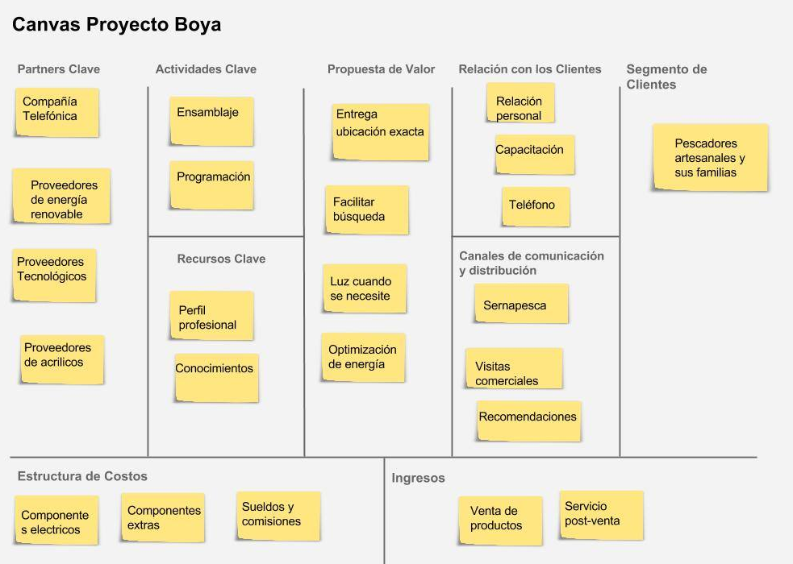

**Ilustración I 1.4.1: Modelo Propuesta de valor Canvas**

# Bibliografía

[www.subpesca.cl](http://www.subpesca.cl) agosto 2015

# Anexos y Apéndices

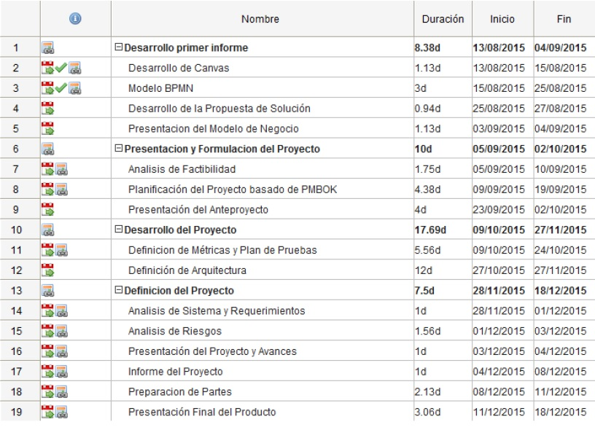

**Tabla 1Carta Gantt**

1. APPM: Abreviación de Aplicación Móvil.
2. SMS: (Short Message Service) Mensaje de texto.
3. DUB: Abreviación de Dispositivo Ubicación de Boya.
4. GSM: (Global System for Mobile communications) Sistema Global para Comunicaciones móviles.
5. GPS: (Global Positioning System) Sistema de posicionamiento Global